Глушилка GPS и глонасс своими руками
Как работает глушилка и зачем нужна?
Не так давно, в мире радиотехники были выпущены специальные радиоприборы, которые в простонародье получили название «глушилки GPS». Основная их задача состоит в том, чтобы «скрыть» местонахождение преследуемого объекта. Глушилка GPS глушит основной сигнал системы спутниковой навигации GPS в диапазоне 1500-1600 МГц.
Глушилка GPS делает невозможным слежение за транспортными средствами через спутник через GPS-навигаторов, жучков и трекеров. Самое интересное, что такое устройство не блокирует свободную работу телефонов и других устройств. Обычный радиус глушения движения колеблется от пяти до десяти метров. Этого хватает для любого транспортного средства, потому что трекер помещают непосредственно в кабине транспортного средства.
Если подключить глушилку через подкуриватель транспортного средства, она производит помехи в радиусе до пятнадцати метров. При этом все объект слежение пропадает из поля видимости всех устройств слежения.
Глушилка GPS и глонасс работают по принципу создания радиопомех на частотах передатчика:
- для GPS это 1575.42 МГц ;
- для глонасс 1602МГц.
Радиопомехи генерируются за счет увеличения пустых сигналов, не несущих никакой нужной информации. Благодаря этому, сигналы, которые поступают со спутника, попросту теряются. Чем больше таких сигналов создается, тем мощнее прибор и тем лучше подавляется сигнал. От мощности напрямую зависит радиус подавления.
Когда включена глушилки навигации, объект слежения исчезает со всех фиксирующих устройств месторасположение объекта.
Глушилки GPS и в самом деле помогают скрыть транспортное средство от слежения.
Из чего состоит глушилка GPS?
Обычно глушилка GPS состоит из четырех
- Генератор. Функция генератора – защитная. Он бережет систему от перенапряжения, а схему от сгорания. Дополнительные функции генератора – сохранить работу систему при слабом поступлении питания.
- Антенна служит для передачи различных частот, в основном SMA либо OMNI. Это обеспечивает наибольшее покрытие и дает возможность работать устройству в гражданском диапазоне частот.
- Усилитель отвечает за подачу более сильного и ясного сигнала.
- Настроенная схема состоит из генератора и катушки с сердечником. Генератор производит колебания и передает их на катушку. Для корректной работы устройства, необходимо правильное количество витков. Оно должно быть равно частоте. А, для того, чтобы устройство дольше прослужило, необходимо правильно выбрать сердечник.
В составе фабричных глушилок GPSесть дополнительные элементы, выполняющие свои функции:
- создание помех в устройства слежения, благодаря чему можно скрыть автомобиль или телефон с экранов радаров;
- искажение текущего сигнала, для того, чтобы высвечивалась неправильная информация. К примеру, искажение улицы месторасположения.
В домашних условиях такие приспособления вмонтировать сложно, необходим специальный процессор.
Схема глушилки
Сделать глушилку GPS можно дома самостоятельно, если есть знания о радиотехнологии, если есть навыки читать схемы и паять платы. Для этого нужен: генератор колебаний, генератор напряжения, усилитель, антенна и катушка. Это основные элементы. Кроме того, нужны еще конденсаторы, чтобы устройство не перегрелось и не испортилось, диоды, транзисторы. Следует обратить внимание на то, что чем сильнее маячок, тем более сильнее будет глушилка.
Если же никогда не приходилось собирать электронные устройства по схеме, то не стоит тратить драгоценное время, а лучше купить готовый подавитель сигнала.
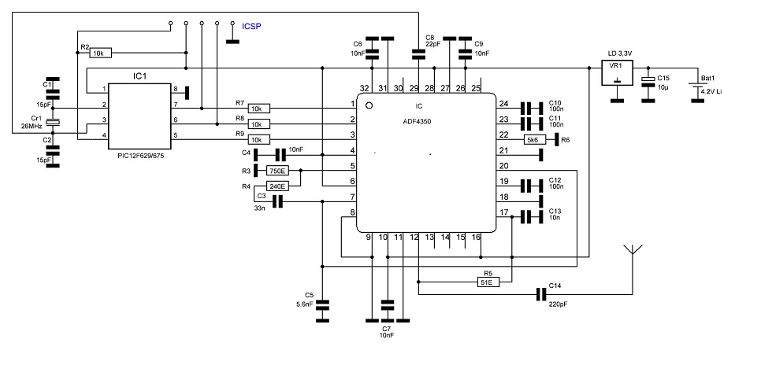
Почему лучше готовый вариант?
Благодаря просторам Интернет, сегодня можно самому сделать хорошую глушилку GPS. Однако, сделать это не так просто, не обладая определенными элементарными навыками. И, это одна из основных причин, по которой, люди предпочитают купить уже готовое устройство. В данном случае – это здорово сэкономит время.
Второй причиной может быть какая-то ошибка в схеме, выложенной в интернете, что в итоге приведет к тому, что устройство, сделанное вами, не будет правильно работать.
Не стоит тратить свое время и нервы, а также рисковать. Вернее будет, обратиться к профессионалам в специализированные магазины или интернет магазины. Здесь можно получить бесплатно квалифицированную консультацию, после чего приобрести необходимый продукт с наличием гарантии качества. По крайней мере, такой продукт вас, вряд ли подведет.
ВНИМАНИЕ! Законы РФ не запрещают применение глушителей спутниковой связи, но для пользования этим устройством, нужно разрешение. Если не получить разрешение – это черевато штрафом в размере пятьсот рублей для физических лиц и десять тысяч рублей для юридическиз. Кроме того, само устройство будет конфисковано. То есть, теряется еще и его стоимость. Зарегистрировать подобное разрешение можно в Государственной комиссии по радиочастотам на портале государственных услуг. После регистрации на портале, можно подать заявку, а за самим разрешением придется ехать в Федеральную службу по надзору в сфере связи.
Предупреждение! Частое использование подобных устройств может быть вредным для здоровья. Нахождение возле излучающих приборов может привести к головным болям. Особенно такое излучение опасно для здоровья людей с кардио-стимуляторами.

